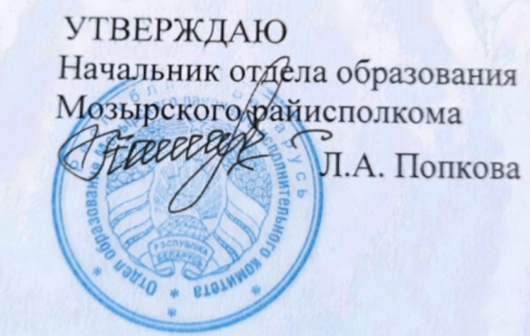
16.10.2023

Задания
I этапа республиканской олимпиады
по учебному предмету «Биология» 2023/2024 учебный год
10 класс
Часть А. Теоретическая часть.
Выберите один верный ответ.
- В условиях Беларуси наиболее известны гетеротрофные протисты: а) вольвокс;б) амеба обыкновенная; в) водяная сеточка; г) фитофтора; д) хламидомонада.
- а,в;
- б,г;
- только б;
- только д.
- В Красную книгу Республики Беларусь включены: а) боровик; б) веселка обыкновенная; в) вешенка; г) грибная капуста; д)шампиньон; е) дождевик гигантский.
- б,г,е;
- а,б,г;
- в,б,г;
- в,д,е.
- Исландским мхом называют:
- ксанторию
- пармелию
- кладонию
- цетрарию.
- Листья моховидных и плауновидных растений называют:
1) апрессориями;
2) энациями;
3) гаусториями;
4) склероциями.
- К отравлению крупного рогатого скота приводит:
  - хвощ болотный;
  - хвощ полевой;
  - хвощ луговой;
  - хвощ лесной.
- Орляк растет преимущественно на:
  - сухих почвах;
  - влажных почвах;
  - плодородных почвах;
  - воде.
- Мужской гаметофит сосны обыкновенной представлен:
  - Пыльцевым зерном;
  - Эндоспермом с двумя архегониями;
  - Триплоидным эндоспермом;
  - Листостебельным растением.
- Прокамбий и перицикл относят к:
  - Паренхиме;
  - Меристеме;
  - Покровной ткани;
  - Механической ткани.
- Цельный край листовой пластинки характерен для:
  - Сирени;
  - Березы;
  - Крапивы;
  - Дуба.
- Только одну ось симметрии можно провести у цветков: а) шалфея; б) тюльпана; в) колокольчика; г) вишни; д) клевера; е) акации белой.
  - а,д,е;
  - а,б,в;
  - г, д,е;
  - б, в,г.
- Охарактеризуйте тип Кольчатые черви: а ) тело сегментировано; б ) кровеносная система отсутствует; в )органы выделения — метанефридии; г )имеется брюшная нервная цепочка; д ) представителями являются бычий цепень и планария.
  - а,б,г;
  - а,б,д;
  - а,в,г;
  - в,г.
- В какой из нижеперечисленных групп насекомых все организмы имеют тип непрямого развития с полным превращением?
1)кузнечики, клопы, осы, сверчки;
2) жуки, бабочки, муравьи, пчелы;
3) стрекозы, саранча, пчелы, бабочки;
4) шмели, сверчки, кузнечики, осы.
13. Назовите рыб, которые размножаются один раз в жизни и после размножения погибают:
1) толстолобик;
2) латимерия;
3) речной угорь;
4) стерлядь.
14. У взрослых земноводных конечным продуктом азотистого обмена является:
1) мочевина;
2) мочевая кислота;
3) аммиак;
4) гуанин.
15. Самопроизвольное отбрасывание хвоста у ящериц называют:
1) автолизом;
2) автотомией;
3) автогамией;
4) автохорией.
16. К оседлым птицам относятся:
1) синица, снегирь, грач, свиристель;
2) домовой воробей, грач, синица;
3) рябчик, глухарь, серая куропатка;
4) дрозд, кукушка, трясогузка.
17. Ключицы отсутствуют у таких млекопитающих, как:
1) копытные;
2) сумчатые;
3)китообразные;
4) приматы.
18. Однослойный кубический эпителий :
1) образует наружный слой кожи ( эпидермис);
2) выстилает ротовую полость;
3) образует канальцы нефронов почек;
4) выстилает стенки тонкого кишечника.
19. К губчатым костям относятся:
1) плеча и предплечья;
2) кости лицевой части черепа;
3) лопатки и тазовые кости;
4) кости запястья и надколенник.
20. Тела двигательных нейронов спинного мозга расположены:
1) в передних рогах серого вещества;
2) задних рогах серого вещества;
3) боковых рогах серого вещества;
4) белом веществе.
Часть Б
Задание 1. Для лечения воспаления желудка лекарственный препарат ввели внутривенно в левую руку. Проследите путь перемещения лекарства в организме человека до органа мишени, выбрав семь подходящих элементов из предложенных:
- Легочная вена;
- Легочная артерия;
- Капилляры легких;
- Нижняя полая вена;
- Верхняя полая вена;
- Желудочная артерия;
- Левая половина сердца;
- Правая половина сердца.
Задание 2. Отметьте верные утверждения знаком «+» , а неверные знаком «-».
- Первичная моча образуется из межклеточного вещества.
- Гормоны, вырабатываемые почками, попадают в кровь, минуя надпочечники.
- Болезни зубов сказываются на болезнях почек.
- Венозная кровь в почках содержит больше мочевины, чем артериальная.
- Парасимпатическая нервная система понижает количество образующейся мочи.
- Мочеточник входит в состав аппарата органов.
- Почки участвуют в регуляции кровяного давления.
- Из почки выходит и в почку входит одинаковое количество трубчатых структур.
- К стенкам мочевого пузыря подходят волокна соматической нервной системы.
- На каждую почечную пирамиду приходится одна собирательная трубочка.

1 | 2 | 3 | 4 | 5 | 6 | 7 | 8 | 9 | 10

Задание 3. Напишите биологический термин, которому соответствует описание.
№ | Описание биологического термина | Термин
1. | Свойства и компоненты среды обитания, которые воздействуют на организм и вызывают у него ответные реакции.
2. | Виды организмов, имеющие широкие пределы толерантности и способные заселять обширные территории со значительными колебаниями условий среды.
3. | Комплекс экологических факторов ,без которых организм не может существовать в данной среде.
4. | Многолетние растения, способные запасать воду в своих тканях и органах, а затем экономно ее расходовать.
5. | Часть природы, которая окружает организм и с которой он непосредственно взаимодействует в течение всего жизненного цикла.
6. | Растения, обитающие в условиях умеренного увлажнения.
7. | Диапазон силы воздействия фактора, в пределах которого организм проявляет максимальную жизнедеятельность, наблюдается его активный рост, развитие и размножение.
8. | Растения, обитающие в водной среде.
9. | Ткань, запасающая воздух в больших межклетниках у водных и болотных растений.
10. | Признак или комплекс признаков, обеспечивающих выживание и размножение организмов в конкретной среде обитания.

Задание 4. Классифицируйте люпин желтый, расположив в порядке иерархичности (начиная с наименьшего ранга) пять подходящих элементов из предложенных:
  - Отдел Покрытосеменные
  - Класс Однодольные
  - Семейство Бобовые
  - Класс Двудольные
  - Царство Растения
  - Семейство Злаки
  - Тип Цветковые
  - Род Люпин

Задание 5. Подпишите анатомическое строение поперечного среза листа.

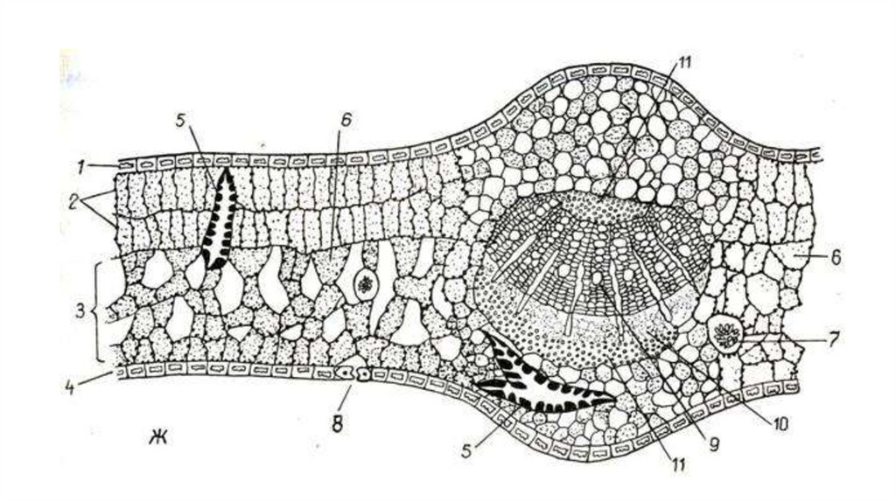
1
2
3
4
5
6
7
8
9
10
11

